Podezřelá, kriminální romance, která vám zamotá hlavu a rozbuší srdce, představuje trailer

Mistr rafinovaných příběhů a neotřelých režijních nápadů Park Chan-Wook se pět let po Komorné vrací s dalším nečekaným pojetím osudové romance. Podezřelá je příběhem detektiva, který se bezhlavě zamiluje do vdovy podezřelé z vraždy vlastního manžela. Mnohovrstevnatý příběh vyprávěný napříč korejským poloostrovem sleduje jejich nepravděpodobný vztah, kde nejdříve z lehkých náznaků náklonosti vyrůstá opravdová láska. Nebyl by to ale korejský tvůrce, známý především díky své trilogii o Pomstě, aby se detektivní vyšetřování neubíralo nečekaným směrem. Za svůj neotřelý mix žánrů si Park Chan-Wook přivezl z filmového festivalu v Cannes Cenu za režii a od květnové premiéry jej provází pověst filmové senzace. Z festivalu na Azurovém pobřeží si odnesl suverénně nejlepší hodnocení z filmů v Hlavní soutěži mezi světovými novináři a i na předpremiéře na filmovém festivalu v Karlových Varech jej provázely nadšené ohlasy. Podezřelou uvede distribuční společnost Aerofilms do kin 18. srpna.

Představujeme vám trailer k filmu: https://youtu.be/PsZz1LAc6RY

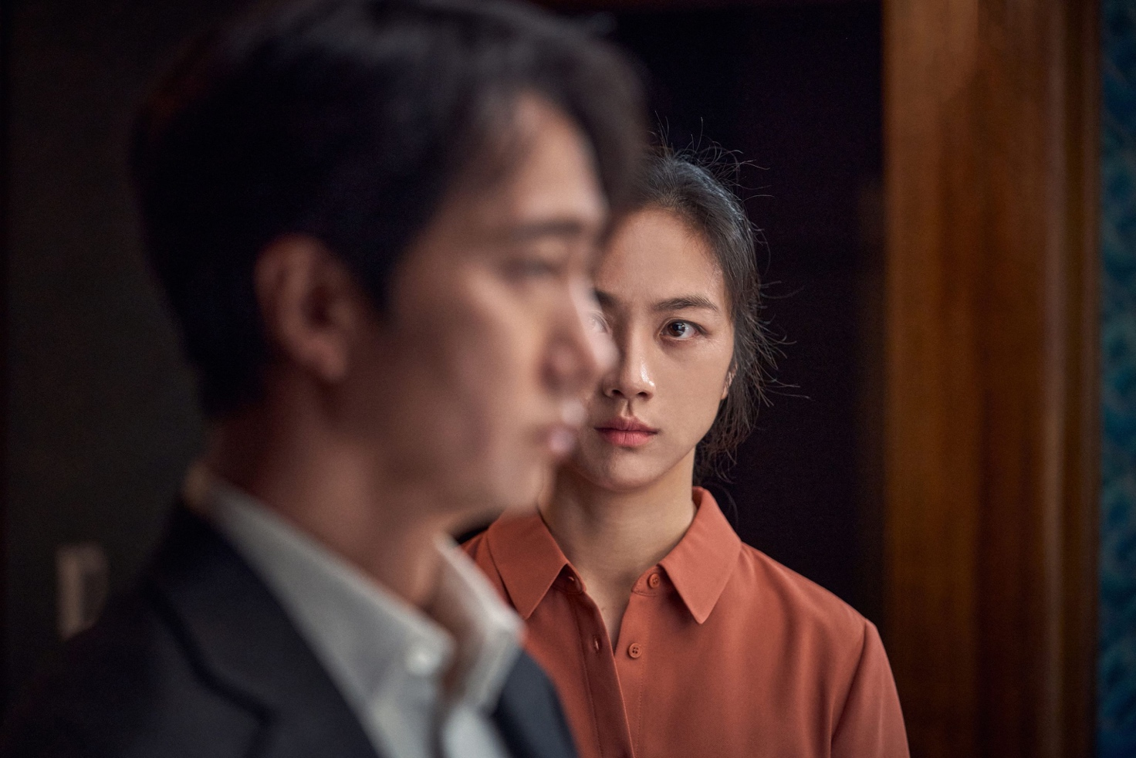

Příběh plný náznaků
Podezřelá na první pohled vyniká v biografii Parka Chan-Wooka, který je známý svými snímky, jež nejsou vždy úplně pro slabě povahy. „Pokud byly mé předchozí filmy intenzivní, natočené s cílem poskytnout velmi náročný zážitek, Podezřelá je film, který diváky vtáhne nenápadně a nepostřehnutelně. Není tam mnoho násilí, nahoty nebo sexuálního obsahu. Chtěl jsem zobrazit komplikované emoce tak, aby se do nich mohl vcítit úplně kdokoliv,“ komentuje změnu svého režijního pojetí korejský tvůrce. „Spíše než vyprávět příběh o ztrátě jako o něčem tragickém, jsem se o ní snažil mluvit s jemností, elegancí a humorem,“ dodává k unikátnímu tónu filmu Park. Snímku i přesto nechybí osobitý vizuální styl a kinetická kamera, díky kterým si režisér vydobyl jméno jednoho z nejoriginálnějších tvůrců současnosti.

Nepravděpodobná romance
Podezřelá rafinovaně kombinuje žánr osudové romance s napínavým detektivním thrillerem. Samotné vyšetřování tak nese několikero významů na různých rovinách. „Důležitější než otázka: „Kdo je viníkem,“ je otázka: „Miluje mě ten člověk?“ komentuje vyšetřování scenárista Seo-kyeong Jeong, s nímž režisér spolupracuje již od snímku Nebohá paní pomsta z roku 2005. „Vždy když se objeví nějaké nové důkazy nebo svědectví, jejich pointou není ptát se, zda je ten člověk vinen, ale mnohem spíše zda to znamená, že na mne myslí, “ dodává korejský tvůrce ke způsobu, jakým si hrdinové zvráceně projevují lásku.

„Seo-rae je žena, který zůstává v klidu i tváří v tvář nebezpečí. Mnoho jejich reakcí a rozhodnutí diváky překvapí. V každé situaci má jen jednu cestu vpřed a nemá jinou možnost,“ popisuje svou postavu mladé vdovy čínská herečka Wei Tang. „Když se na jejich vztah po zhlédnutí ohlédnete, zanechá ve vás smutnou bolest, nechybí zde ale ani humorné momenty,“ popisuje složitou citovou vazbu dvojice milenců představitel detektiva Hae-il Park. Nadšené zahraniční recenze se nebojí Podezřelou a tajemný vztah hlavní dvojice přirovnávat ke klasikám světové kinematografie jako je Základní instinkt Paula Verhoevena či Vertigo Alfreda Hithcocka. Magazín Playlist kvituje Parkovu schopnost vytěžit z vzrušujícího námětu maximum a uhranout tak diváky, zatímco filmové periodikum Slashfilm vyzdvihuje smyslný herecký výkon Wei Tang a přirovnává čínskou herečkou k nejcharismatičtějším osobnostem klasického Hollywoodu.

Podezřelá
Jižní Korea, 2022 | 138 minut | premiéra: 18. srpna
■ žánr krimi, mysteriózní, romantický
■ režie Park Chan-Wook ■ scénář Park Chan-Wook, Seo-kyeong Jeong ■ kamera Ji-yong Kim ■ střih Kim Sang-bom
■ hrají Hae-il Park, Wei Tang, Jeong-hyeon Lee, Kyeong-pyo Ko, Yong-woo Park
■ materiály ke stažení https://aero.capsa.cz/?slozka=8207
- stránka filmu https://www.aerofilms.cz/podezrela
- trailer https://youtu.be/PsZz1LAc6RY

■ synopse
Detektiv Hae-joon je povolán k případu úmrtí muže, který se zabil za nejasných okolností při pádu ze skály. Stín podezření ihned padá na čerstvou vdovu, krásnou Seo-rae, která touto skutečností nevypadá vůbec rozhozená. Zdá se však, že chladná byla pouze ke svému manželovi, mezi ní a vyšetřovatelem totiž začíná vznikat nečekané citové pouto. Není však láska pouhou zástěrkou, jak uniknout zraku policie? Park Chan-wook, autor legendárního Oldboye a Komorné, se vrací s mysteriózní detektivní romancí, která vám zamotá hlavu a rozbuší srdce. Pověst dalšího korejského fenoménu po Parazitovi a Hře na oliheň film upevnil ziskem Ceny za nejlepší režii na filmovém festivalu v Cannes.

Kontakt pro novináře: Beata Mrazíková, beata@aerofilms.cz, +420 773 101 998, www.aerofilms.cz, fotografie v tiskové kvalitě a další materiály ke stažení na https://aero.capsa.cz (přístupové údaje na vyžádání).

